关于2013届毕业生图像信息网上核对的通知
各学院：
我校2013届毕业生的学历电子注册图像及个人信息已上网公布，请各学院及时组织有关毕业生登录“中国高等教育学生信息网”（网址：http://my.chsi.com.cn/archive/index.jsp）进行电子图像和学籍信息校对。
本次图像和学籍信息将作为毕业证和学位证的最终打印信息，并提供电子注册使用，今后将不再组织校对、更正工作，请各学院予以高度重视，做好毕业生电子图像校对工作。如学生未上网校对电子图像，将扣发毕业证书、不进行学历、学位电子注册。具体要求如下：
1．时间安排： 2013年2月28日至3月15日止。
2．校对方法：由学生本人上网进行实名注册，注册成功后登陆学信档案，进入“图像校对”模块进行信息的校对工作；校对内容为本人的照片以及学号、姓名、性别、民族、出生日期、身份证号、院校名称、专业名称、层次、学制和入学日期等信息。校对流程如下图：
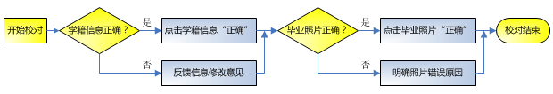
校对过程中出现问题的，请点击“帮助”，按照帮助中心要求操作，网址：https://account.chsi.com.cn/account/help/index.jsp。
3．错误信息反馈：如信息有误，点“反馈信息修改意见”一栏将错误信息通过网络登记，同时将错误内容上报所属学院办公室，由学院填写《浙江外国语学院毕业生电子图像校对勘误汇总表》，提供相关材料及有效联系电话，在3月底前交教务处统一核实并修正。
4．学生本人补拍的照片，请统一交到教务处。如还有未进行电子摄像的2013届毕业生，请务必在3月15日前到新华社浙江分社拍摄。
未尽事宜请联系教务管理办公室，联系电话88213051，联系人：郑老师

附：《浙江外国语学院毕业生电子图像校对勘误汇总表》

教务处
2013.2.27

序号 | 班 级 | 学 号 | 姓 名 | 错误信息 | 正确信息 | 勘误内容
2013届毕业生电子图像校对勘误表

